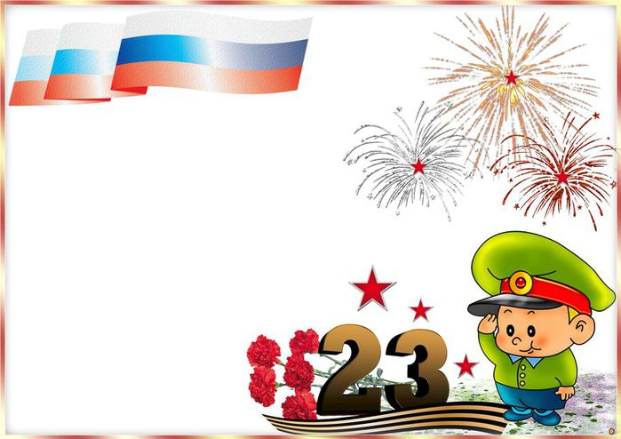

Проект
«Папа может все, что угодно!»

Выполнили: педагоги 1 группы
Логачева Е.В.
Гасанова Е.А.
Коновалова Т.А.



Тип проекта:
фронтальный, творческо-познавательный
Длительность проекта:
краткосрочный
Участники проекта:
дети подготовительной группы, педагоги МБДОУ «Детский сад № 67», родители.

Цель проекта:
- Систематизировать знания детей о Российской армии, об истории России и празднике, посвященного дню защитника Отечества;
- формировать мотивационное, целостное представление о защитниках Отечества;
- активизировать речевую деятельность детей;
- активизировать познавательную активность детей.

Задачи проекта:
- расширять кругозор детей;
- уточнять, расширять знания детей истории российской армии, о защитниках Отечества, празднике, посвященного дню защитника Отечества;
- формировать социально значимые качества на основе традиций патриотического воспитания, мотивировать возникновение желания у детей в будущем стать защитниками Отечества;
- формировать у детей патриотические чувства, воспитывать уважение к людям, служившим в Армии, прививать любовь к Родине и близким людям.
- активизировать речевую деятельность, обогащать словарный запас, грамматический строй речи, связную речь;
- развивать мышление, любознательность, творческое воображение, фантазию;
- совершенствовать мелкую моторику;
- создать у детей эмоциональную отзывчивость;
- привлечь родителей к совместной деятельности с детьми.

Актуальность проекта:
В современном, относительно спокойном мире, у многих людей отмечается недостаток патриотического воспитания, недостаточность знаний о российской армии. Так же, у многих отсутствует желание быть защитником Отечества.
Одним из направлений духовно-нравственного воспитания является воспитание героического начала в детях. Ведь формирование отношения к стране и государству, где живёт человек, к её истории начинается с детства.
Дети по своей сути очень любознательны. Им будет интересно узнать о защитниках Родины. Реализация данного проекта позволит сформировать у детей знания о празднике 23 февраля, расширит их познания об истории родной страны, позволит воспитать желание идти в армию, защищать свою страну и своих близких.

Ожидаемый результат:
- Достаточный уровень знаний детей о российской армии, истории праздника;
- Мотивировать желание в будущем стать защитником Отечества.
- Развитие у детей инициативы, активности, самостоятельности, создание эмоционально-положительного настроя;
- Создание условий для познавательно-исследовательской деятельности;
- Создание в группе необходимой развивающей среды по теме проекта;
- Привлечение внимания родителей к совместной деятельности с детьми.

Подготовительный этап:
- Обсуждение цели и задач с педагогами;
- Подбор методической и художественной литературы, речевого материала по теме проекта:
Ю. Коваль «На границе», А. Барто «На заставе», З. Александрова «Дозор», А. Митяев «Мешок овсянки»;
- Определение уровня знаний о российской армии, о Великой Отечественной войне, об армейской службе своих пап, дедушек;
- Подготовка дидактического материала для проведения игр и конкурсов.

Основной этап:
1. Работа с детьми:
- Беседы: «Защитники древней Руси», «Российская армия»; «История праздника дня защитника Отечества», «Армейская служба папы», «Что такое Родина? Что такое Отечество?»;
- Рассматривание иллюстраций;
- Беседа (для изготовления газеты) «За что ты любишь своего папу? Что ты пожелаешь папе к празднику?»;
- Лексико-грамматические упражнения: «Один-много», «Скажи наоборот», «1-10», «Подбор прилагательных «Каким должен быть защитник Отечества?», «Образование названий военных профессий от существительных»;
- Развитие связной речи: пересказ рассказа А. Митяева «Мешок овсянки», диалоги по тематическим беседам, чтение совместно сочиненных детьми и родителями стихов;

- Развитие мелкой моторики: пальчиковая гимнастика, рисование, выкладывание танка, корабля и самолета из палочек по образцу, обведение по точкам «вертолет»;
- Развитие познавательных процессов: отгадывание загадок, игра «День – ночь», «Что сначала, что потом?», «Чего не хватает?», «В чем ошибся художник».
- Изготовление поздравительной объемной открытки для пап в честь праздника;
- Подготовка к утреннику, посвященному празднику Дня защитника Отечества.
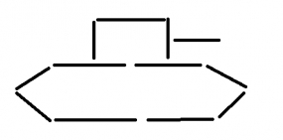
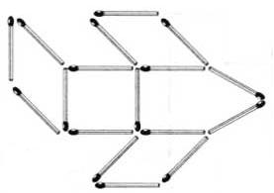
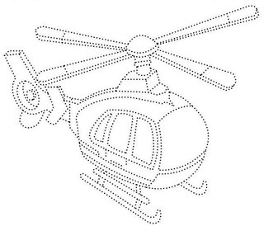

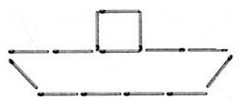

2. Совместная работа педагогов, родителей и детей:
- Подготовка и проведение конкурса чтецов: заучивание и рассказывание совместно сочиненных детьми и родителями стихов о папах.

3. Работа с педагогами:
- Изготовление праздничной газеты «Вот они какие, наши папы» с высказываниями детей: «За что ты любишь своего папу? Что ты пожелаешь папе к празднику?».

Заключительный этап:

- Проведение утренника, посвященного дню защитника Отечества.

Результат:

- В ходе реализации данного проекта, у детей расширились знания о российской армии, военной технике, военных профессиях, истории праздника дня защитника Отечества. У детей возрос интерес к российской армии, к узнаванию истории армейской службы своих пап и дедушек, к истории России во время войны. Так же, у детей усилились патриотические чувства к Родине, уважение к людям, служащим в армии. У детей возрос познавательный интерес, появилась мотивация к занятиям. Реализуемый проект поспособствовал сплочению родителей и детей.

Совместные творческие работы детей и родителей «Стихотворения, посвященные папам ко Дню защитника Отечества»:
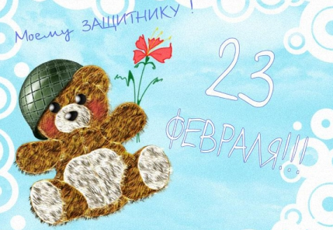
***
Мой папа лучше всех на свете,
Мне может сказку прочитать,
Стихи мне на ночь рассказать,
И просто уложить в кровать.
Олеся Байкалова

«Папа»
Наш папа лучше всех на свете
Хороший, добрый и родной
Его все любят: мама, дети,
Для нас он самый дорогой!
«О папе Леше»

Двое нас у папы Леши:
Я и мой братан Еор;
Папа суперски хороший
Очень в спорте он силен!

Папа очень много может:
Он начитан, эрудит.
И еще большой конторой
Он легко руководит.

Маме Свете помогает,
Нам он «спуску не дает»,
Потому что папа знает
Кто и как себя ведет.

Он большой и очень милый
(Я скажу Вам без прикрас)
Так что все другие мамы
Не отводят с него глаз

Любит нас и маму Свету, Для меня он Супермен!
Лучше друга просто нету – Я ж люблю его взамен!
Игорь Овсянников
«Стих про папу»

Ты сильный и смелый,
И самый большой,
Ругаешь – по делу,
И хвалишь – с душой!

Ты друг самый лучший,
Всегда защитишь,
Где надо – научишь,
За малость простишь.

Я рядом шагаю,
За руку держусь!
Тебе подражаю,
Тобою горжусь!
Илья Очканов

***
Люблю я папу всякого,
Люблю я одинаково,
Когда поет, когда грустит,
Когда он что-то мастерит,
Когда читает и молчит
И даже, если он кричит,
Я не заплачу, я стерплю,
Я все равно его люблю!
Андрей Гамазин.

***
Папу поздравляю
С праздником мужским,
В юности, я знаю,
В армии служил.
Катя Луговцова

***
У мужчин великий праздник,
У мужчин великий день,
Пусть почти не видно солнца,
Не цветет кругом сирень.

Пусть снега, сосульки, ветер,
Но такая благодать
Всех мужчин на этом свете
Просто, с чувством поздравлять!

Всем желаем только счастья,
И еще желаем мы,
Чтобы жизнь была прекрасна,
Были сладостными сны!
Полина Беспалова

***
В нашей армии страну
Папа защищает.
На границе он войну
В дом наш не пускает.

Скоро вырасту большим,
Сам, как папа стану,
Вот тогда я вместе с ним
На границе встану.

Пусть пока не могут взять
В армию ребенка,
Но могу я защищать
Моего котенка.
Степа Шубкин

«Мой папа»
Хочу на папу быть похожим,
Хочу как папа сильным быть,
Его люблю я очень сильно,
Хочу всегда с ним рядом быть.

Мой папа милый, славный, умный.
Его на свете нет добрей,
Мой папа лучший, папа в мире!
Об этом говорю я всем!
Артем Воробьев

***
Сегодня рано встали дети,
Спешат поздравить все тебя,
Ты, папа, лучший на планете.
С днем 23 февраля!
Оля Жилина

***
Хочу с папой рядом быть,
На работу с ним ходить,
Убираться в гараже
Я помощница уже.

В магазин мы с ним зайдем,
Шоколадок наберем.

Летом с ним на сплав ходить,
Под дождем в палатке жить,
Вот как папочку люблю,
Никуда не отпущу.
Ульяна Тарасова

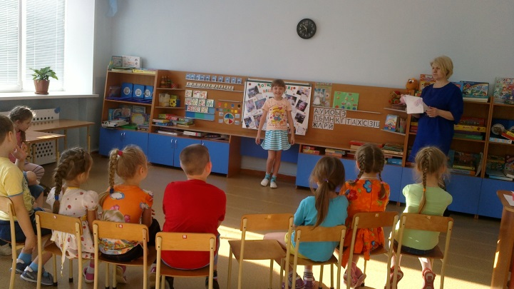
Фотоотчет:
